Uppdrag GW 2016
 | 20-0 system
Differens i VP: | Resultat
0-1 | 10-10
2-3 | 11-9
4-5 | 12-8
6-7 | 13-7
8-9 | 14-6
10-11 | 15-5
12-13 | 16-4
14-15 | 17-3
16-17 | 18-2
18-19 | 19-1
20+ | 20-0

Slay the Warlord: Om, när matchen är slut, din motståndares Warlord är död, får du 1 Victory Point (om inte annat är i uppdraget)

First Blood: Den spelare som eliminerar flest enheter av motståndaren i sin första tur får 1 Victory Point (om inte annat är i uppdraget)

Linebreaker: Den spelare som har flest enheter i motståndarens deplymentzone i slutet av matchen får 1 Victory Point (om inte annat är i uppdraget)

Massacre: Om din motståndares armé är helt utplånad, slå för runda 6 och 7 som vanligt, och räkna därefter poäng för uppdraget som normalt.

Maelstrom of War
Hela leken används, förutom 41 RECON (Mysterious objectives) och inga kort är ändrade. Alla kort är öppna.
Om din armé har en egen lek för Tactical Objectives måste denna lek användas.
Du börjar slaget med att dra 3 Tactical Objectives. I varje runda drar du upp till 3 kort om du har färre på handen. I slutet på en runda kan du kasta ett kort från handen.
Om man drar ett Tactical Objective som är omöjligt att utföra, till exempel Scour the Skies när motståndaren inte har någon Flyer, så kan man direkt kasta uppdraget och dra ett nytt.
Alla uppdrag där du skall slå en D3 så blir resultatet på D3-slaget 2.

Houserules:
- Hela modellen/modellerna måste vara inom arean för att få cover.
- Impassable Terrain gäller för alla modeller som inte är i Zooming Mode.
- Ett Tactical Objective som omöjligen kan klaras får alltid kasseras och dras om.
- Om inget annat nämns i uppdraget så får man max kassera ett tactical objektiv i
slutet på sin runda.
- Dubbla hold objektiv X dras inte om.
- Om det finns codex specifika objektiv 11-16 så måste dessa användas
- Vanguard spelas som bilden d.v.s. man deployar i sitt vänstra hörn.

Inför slaget

1. Slå en tärning, vinnaren väljer vem som börjar placera markörer. Totalt skall sex markörer, numrerade 1-6 placeras ut. De skall placeras i nummerordning.
2. Slå en tärning, vinnaren väljer deplymentzone för att placerar ut sina styrkor.
3. Slå fram Gifts, Boons och annat som händer före slaget. Spelaren som valde sida börjar slå.
4. Slå fram eventuella Psychic Powers. Spelaren som valde sida börjar slå.
5. Slå för Night Fight. Endast om någon av spelarna vill ha nightfight (4+ blir det nightfight)
6. Slå en tärning, vinnaren av detta tärningsslag väljer vem som placerar ut sin armé först.
7. Slå fram Warlord Traits under vardera spelares deployment.
8. Slå vem som börjar placera Infiltrators. Enheterna placeras växelvis mellan spelarna.
9. Spelaren som placerade ut sin armé först väljer vem som börjar.
10. Seize the initiative.
11. Slå vem som börjar göra Scout-förflyttningar. Enehterna gör sina scoutmoves växelvis mellan spelarna.
12. Börja spela.

Mission I

Primärt Uppdrag: Objektiven skall flyttas med hjälp av Scatter tärning och en D6 Varje Game Turn. Objektiv 1-4 = 1p 5-6 = 2p i slutet av slaget. Objektiven kan ej flyga av brädet!

Tactical Objectives: Max 6 poäng i skillnad räknas.

Utöver detta, får varje spelare 2 Victory Point för varje enhet från
motståndarens Fast Attack som är helt förstörd. Enheter som flyr eller
inte finns på brädet när slaget är slut, räknas som förstörda. Har motståndaren ej några eller bara en eller två Fast Attack slumpas enheter så båda har minst tre var.

Slay the warlord, First blood: 1 poäng
Linebreaker: 0 poäng

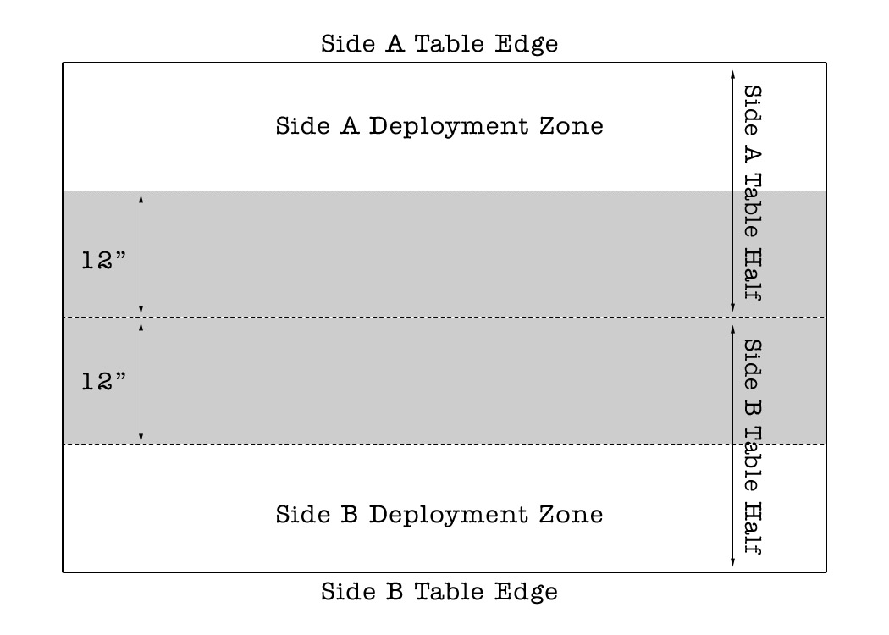

Mission II

Primärt Uppdrag: Markör 1-4 är värda 2 poäng till den som kontrollerar den i slutet av slaget.

Tactical Objective: Max 6 poäng i skillnad räknas.

Kill Points: Max 5 poäng i skillnad räknas.

Sekundära Uppdrag: Slay the Warlord, First Blood, Linebreaker 1 poäng vardera

OBS!: Denna uppställning kan spegelvändas.

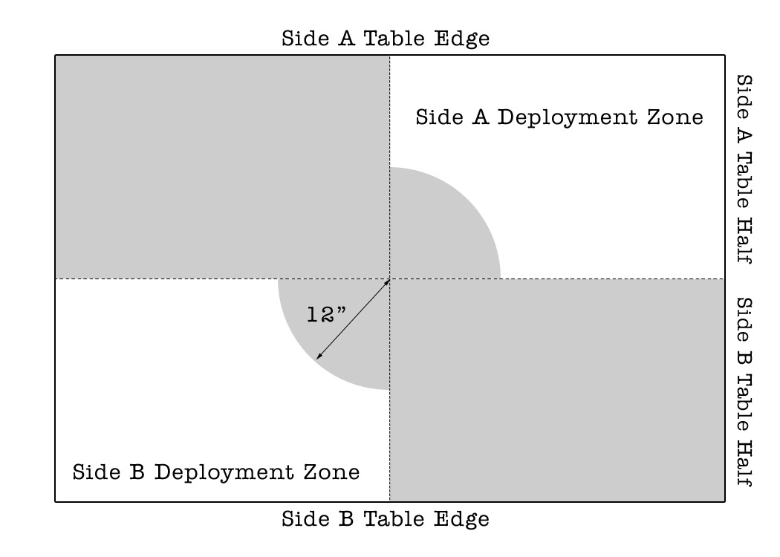

Mission III

Primärt Uppdrag: Markör 1-2 är värda 1 poäng, 3-4 2 poäng och 5-6 värda 3 poäng i slutet av slaget. Placera ut markörena dolda och avslöja detta efter seize the initiative.

Tactical Objective: Max 3 poäng i skillnad räknas

Kill Points: Max 3 poäng i skillnad räknas.

Slay the warlord: 1 poäng
Linebreaker: 0 poäng
First blood: 3 poäng

OBS!: Denna uppställning kan spegelvändas.

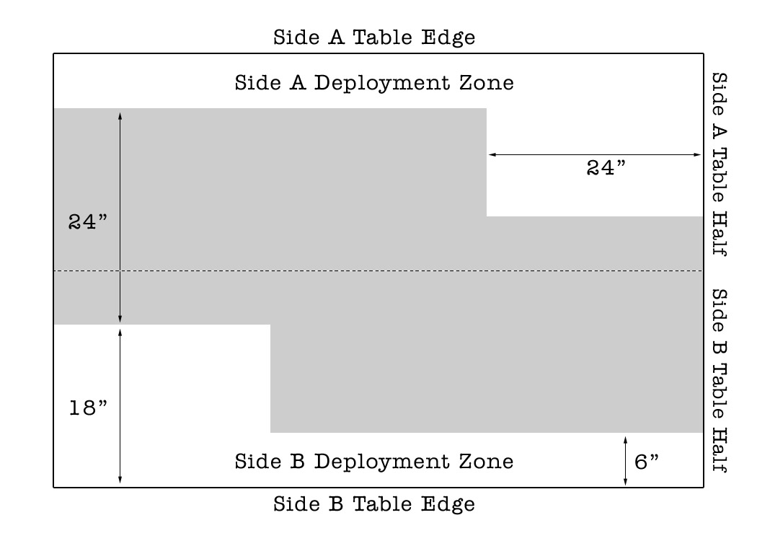

Mission IV

Primärt Uppdrag: Den spelare som har flest enheter närmast mitten i slutet av matchen får 3 Victory Point

Tactical Objective: Max 8 poäng i skillnad räknas.

Kill Points: Max 8 poäng i skillnad

Sekundära Uppdrag: Slay the Warlord, First Blood, Linebreaker 1 poäng vardera

OBS!: Denna uppställning kan EJ spegelvändas.

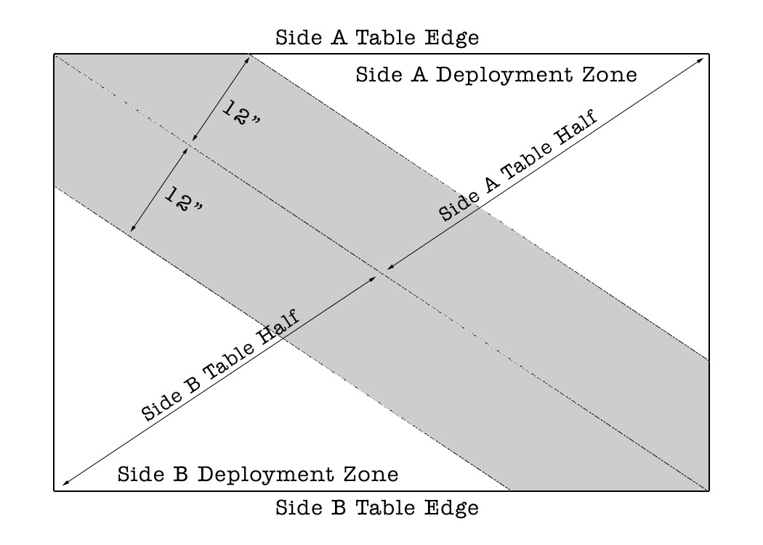

Mission V

Primärt Uppdrag:
Slaughterpoints Max 8 poäng i skillnad räknas.
Killpoints erhållna i Close Combat är värt ett extra KP, Independent Character är värt ett extra KP

Tactical Objective: Max 8 poäng i skillnad räknas.

Sekundära Uppdrag: Slay the Warlord, First Blood, Linebreaker 2 poäng vardera

Spec:
TV team. Varje armé har en infanterimodell som agerar TV Team. Denna modell är endast en markör, kan inte förstöras och kan inte påverka andra modeller. Modellen står på en 25mm bas och är inte högre än en space marine. Modellen rör sig upp till 6" varje runda, utan att slå terrängslag, rör sig endast på marknivå, dvs. inga kullar, klättra i ruiner osv. Däremot kan den passera genom modeller i spelet. Modellen har 360 graders Line of Sight.

För att tillgodoräkna sig kill points i detta mission måste TV-teamet ha sett när sista modellen dör, fordonet sprängs/tar sitt sista hull point, enheten springer av osv.

